**ASUNTO: Nota Aclaratoria**

**San Salvador, 08 de enero 2020.**

**Señores(as)**

**Público en General**

**Presente.**

De acuerdo al Artículo 10 numeral 24 de la Ley de Acceso a la Información Pública, **es obligación de las Instituciones publicar de oficio: las resoluciones ejecutoriadas por los organismos de Control del Estado**, por lo que al respecto se **HACE SABER QUE**:

El Fondo para la Atención a las Víctimas de Accidentes de Tránsito, "FONAT", durante **el CUARTO TRIMESTRE DEL AÑO 2019**, no emitió ningún tipo de resolución ejecutoriada por los organismos de control del Estado, ya que no tiene dentro de sus facultades o atribuciones ninguna misión de organismo de Control del Estado, por lo que no ejecuta o hace ejecutar decisiones de carácter jurisdiccional administrativa; por lo tanto, dicha información **es inexistente**, de ser solicitada, deberá procederse de conformidad a lo establecido en el Artículo 73 de la LAIP.

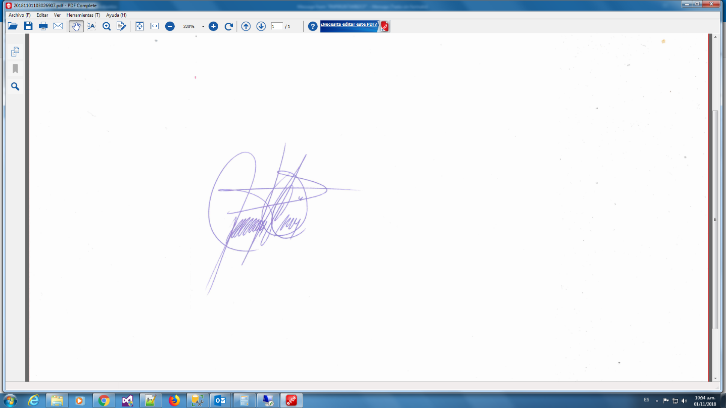



**Licda. Jaqueline Carolina Portillo Muñoz**

**Oficial de Información FONAT**

